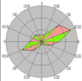
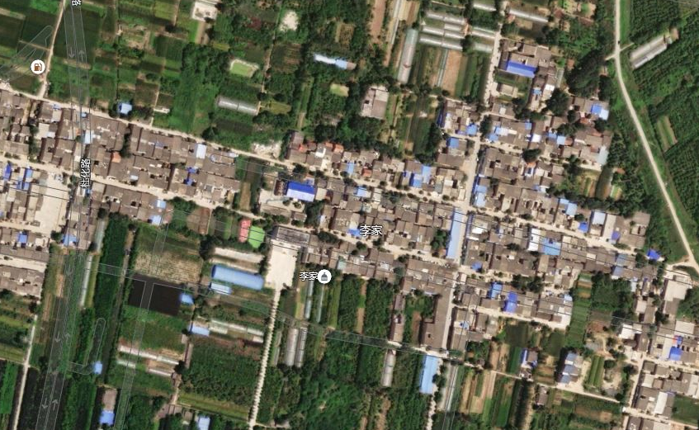
乡道
八里店社区
八里村民民房
八里村民民房
八里村民民房
比例尺：1:100
图例：
:项目地

本项目位置
附图2、项目周边关系图

